
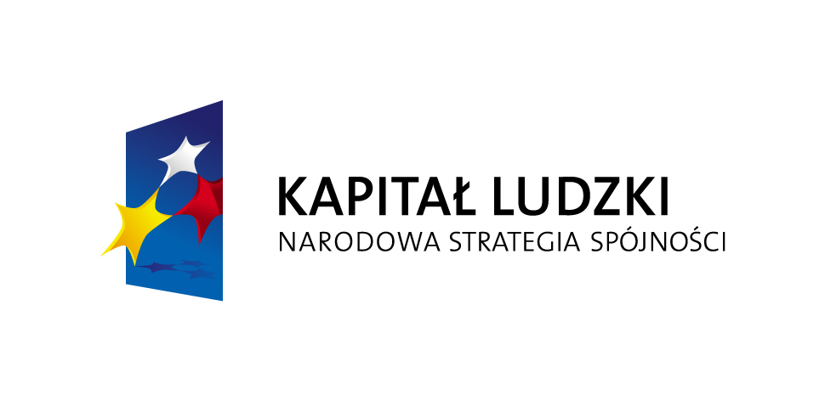


Powiatowe Centrum Pomocy Rodzinie w Wysokiem Mazowieckiem
Powiatowy Urząd Pracy w Wysokiem Mazowieckiem
Ośrodek Pomocy Społecznej w Nowych Piekutach
Ośrodek Pomocy Społecznej w Sokołach

Planują przystąpić w 2011 roku do realizacji w partnerstwie projektu współfinansowanego przez Unię Europejską z Europejskiego Funduszu Społecznego
„Aktywizacja zawodowa szansą dla osób korzystających z pomocy społecznej”
w ramach Poddziałania 7.1.2 Programu Operacyjnego Kapitał Ludzki

Celem projektu będzie umożliwienie powrotu do życia społecznego (w szczególności powrotu na rynek pracy i aktywizację zawodową) 100 osobom bezrobotnym, poszukującym pracy lub niepozostającym w zatrudnieniu, będącym w wieku aktywności zawodowej i korzystającym ze świadczeń pomocy społecznej.
Projekt przywiduje zrealizowanie dla uczestników następującej ścieżki reintegracji w ramach umowy analogicznej do kontraktu socjalnego: wsparcie psychologiczne, doradztwo zawodowe, szkolenia z umiejętności poszukiwania pracy, szkolenia wg indywidualnych potrzeb mających pomóc w zdobyciu zawodu lub przygotowaniu zawodowym, podniesienie kluczowych lub zdobywanie nowych kompetencji i umiejętności zawodowych, umożliwiających aktywizację zawodową, w szczególności w takich kierunkach jak, prawo jazdy kat. B, kat. C, kat. C + E, obsługa komputerów, operator wózków jezdniowych, sprzedawca – kasy fiskalne oraz objęcie uczestników indywidualnym pośrednictwem pracy w celu wzmocnienia ich szans na znalezienie zatrudnienia.
Projekt będzie skierowany do osób niepełnosprawnych, bezrobotnych, nieaktywnych zawodowo oraz zatrudnionych w tym rolników.
Osoby zainteresowane mogą uzyskać więcej informacji w siedzibach realizatorów projektu.


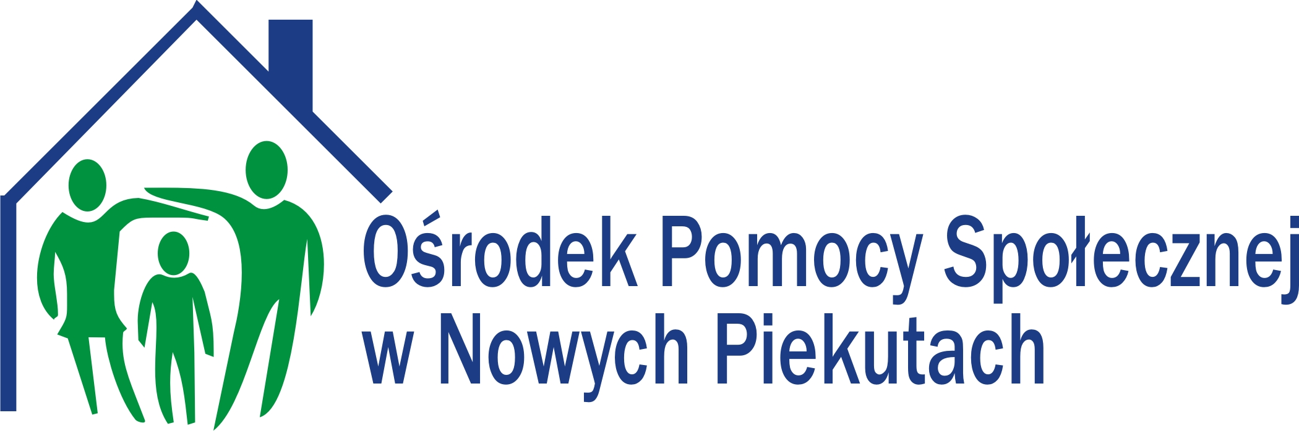

POWIATOWE CENTRUM POMOCY RODZINIE POWIATOWY URZĄD PRACY OŚRODEK POMOCY SPOŁECZNEJ
ul. Ludowa 15 A, 18-200 Wysokie Mazowieckie ul. 1 Maja 8, 18-200 Wysokie Mazowieckie W NOWYCH PIEKUTACH
tel./fax 086-2753568 tel. 086-2758612, fax 086-2758613 ul. Główna 8, 18-212 Nowe Piekuty
tel. 086-4761514

